**Реферат**

Отчёт 18 с., 2 источника., 3 рис., 3 табл.

Windows Server, USB, ПО, LanDocs, SAP R/3, Ghost.

Цель работы – на практике произвести анализ хозяйственной деятельности, структуры и управления организации, проанализировать уровня автоматизации, определить перспективы развития автоматизированных систем обработки информации и управления в организации.

Содержание

**1. Анализ хозяйственной деятельности предприятия** 3

1.1 История предприятия 3

1.2 Общие положения 3

1.3 Характеристика предприятия 3

1.3 Структура подразделения СМТ – 1 3

Структура предприятия приведена на рисунке 1.1. 3

**2 Анализ хозяйственной деятельности предприятия** 3

2.1 Характеристика технического обеспечения 3

2.2 Характеристика программного обеспечения 3

2.2 Заключение по уровню автоматизацию: 3

**3 Перспективы автоматизации на предприятии** 3

**Заключение** 3

**Перечень использованной литературы** 3

# **1. Анализ хозяйственной деятельности предприятия**

## 1.1 История предприятия

Люди, основавшие в самом конце XVI века на берегу величественной Оби один из первых сибирских городов – Сургут, несмотря на то, что формально числились служивыми людьми и состоя­ли в казачьем сословии, по призванию своему были строителями. Все 155 че­ловек, без различия чинов и званий.

Царский наказ был дан основате­лям города 19 февраля (1 марта — по новому стилю) 1594 года. Путь от стольной Москвы до Тобольска, а за­тем на стругах вниз по Иртышу до Обского городка и далее до местечка Сургут не близкий. Уместно предполо­жить, что появились здесь первые по­селенцы не ранее начала лета. И таким образом, в их распоряжении было ме­сяца три-четыре, в лучшем случае пять, чтобы обустроиться, обжиться и до пер­вых морозов приготовиться к зимовке в суровых сибирских условиях. Прибавь­те к этому постоянную военную угрозу со стороны непокоренных местных князьков.

Тем не менее уже осенью на высо­ком берегу Оби близ впадения в нее протоки Сайма выросла крепостная сте­на с четырьмя угловыми и одной проезжей башнею, внутри – дома служивых людей, воеводский двор, деревянная церковь и тюрьма, а еще амбар для личных и царевых запасов.

Так рождался город. Таковы были темпы сургутского строительства.

Рассказывают, что позднее, в XIX веке, среди размеренной и, казалось, на века распланированной жизни заштат­ного городишки созидательный труд строителей оказался не в чести. Впрочем, случалось такое не часто и само по себе бывало событием исключительным. Потому и после по­жаров, практически дотла испепелявших деревянный город, отстраивался он вновь, по свидетельствам путешествен­ников-очевидцев, упрямо, но неспеш­но. Так что и через тридцать-сорок лет после бедствия следы его в городском облике были еще вполне явственны.

В 1981 году нефтяники перевыпол­нили план по жилищному строительству, в эксплуатацию было сдано 143,5 тысячи квадратных метров жилья. Сегодня действу­ющие в Сургуте физкультурно-оздоро­вительный комплекс «Нефтяник» и спортивный комплекс «Олимпиец» могут составить мечту любого большого горо­да. Особой заботой Григория Михайло­вича был современный больничный ком­плекс, который строили нефтяники и ко­торым пользовались все сургутяне. И это только часть сделанного и подаренного Сургуту великим строителем.

В 70-80-е годы в Сургуте рабо­тало несколько очень крупных строитель­ных трестов, а еще была масса более мелких организаций, выполнявших спе­цифические виды работ, — говорит на­чальник управления капитального стро­ительства производственных объектов ОАО «Сургутнефтегаз» Сергей Василь­евич Савенков. — Но в связи с пере­стройкой и приватизацией отрасль пре­терпела изменения. В эти времена пере­мен, мне кажется, руководство целого ряда трестов, работавших по направле­ниям и составлявших основу мощной строительной индустрии города, вовремя не сориентировалось в новых условиях, а потому практически все эти организа­ции прекратили свое существование. Сейчас в Сургуте остались организации, занимающиеся лишь жилищным строи­тельством, да еще, пожалуй, дорожники. Это целый ряд не очень крупных струк­тур и несколько трестов, среди которых могу отметить Сургутстройтрест. В ос­новном, они строят жилье, в том числе и по заказу ОАО «Сургутнефтегаз».

Что касается акционерного обще­ства, то дальновидная политика руковод­ства и наличие четкой перспективы раз­вития на годы вперед явились предпо­сылкой создания собственных строитель­ных подразделений — надежных и ста­бильных. Сейчас у нас совсем не много объектов, которые мы отдаем на вне­шний подряд. Максимально используем собственные силы. В этом есть большой плюс: главное — мы создаем рабочие места, а кроме того, имеем хорошие ус­ловия для маневра.

Среди флагманов строительной от­расли акционерного общества – Сур­гутский строительно-монтажный трест № 1, создан Григорий Михай­лович Кукуевицкий. В конце декабря 1980 года был из­дан приказ Министерства о создании в структуре ПО «Сургутнефтегаз» Сургут­ского строительно-монтажного треста № 1. Мощные строительные тресты Сургутнефтегаза с многочисленными подразделениями, с развитой производ­ственной и складской базой, крепкими коллективами были созданы ценой боль­ших усилий.

В первые годы наступившего XXI века была учреждена общенациональная премия «Российские Созидатели», как один из знаковых факторов, отражаю­щих и поддерживающих идеологию общегосударственного подхода и граж­данской ответственности россиян в про­фессиональной и общественной жизни, как яркий пример реальной обратной связи между государством и лучшими компаниями и инструмент выявления эф­фективных, успешных руководителей. Это награда российского общества за выда­ющийся вклад в дело возрождения Рос­сийского государства, развития экономики и социальной сферы, науки, образова­ния, здравоохранения и культуры.

Премия учреждена Фондом гумани­тарных программ «Интеграция и Сози­дание», Государственным комитетом Рос­сийской Федерации по строительству и жилищно-коммунальному комплексу, Союзом архитекторов России, Российс­ким научно-техническим обществом стро­ителей и профсоюзом работников стро­ительства и промышленности строитель­ных материалов.

Высокий статус премии «Российские Созидатели» и широкое общественное внимание к лауреатам обеспечены благодаря поддержке со стороны государ­ственной власти: администрации Прези­дента РФ, Правительства России, Совета Федерации Федерального Собрания Российской Федерации и партии «Еди­ная Россия»,

25 февраля 2005 года в Москве, большом концертном зале «Россия», состоялась вторая церемония награжде­ния лауреатов общенациональной пре­мии «Российские Созидатели».

Сургутский строительно-монтажный трест №1 ОАО «Сургутнефтегаз» стал лауреатом в двух номинациях: «Промыш­ленное строительство», «Транспортное и специальное строительство», кроме того, вклад управляющего трестом Андрея Филипповича Мухи в социальную сферу России отмечен победой в номинации «За профессиональное достоинство».

Такого количества «победных но­минаций» среди тридцати строительных предприятий России — лучших пред­ставителей строительной отрасли не со­брал никто.

По крайней мере, среди номинантов мы действительно были «самыми самыми», с гордостью сообщал сразу после церемонии управляющий трестом А.Ф.Муха. — По срокам и каче­ству строительства СМТ-1 далеко впе­реди многих крупных предприятий РФ. Конечно, строители Москвы получили немало премий: за жилищное строительство, реставрацию, оригинальные архи­тектурные решения, но в этих сферах мы им, как говорится, не конкуренты.

Успех коллектива Сургутского стро­ительно-монтажного треста № 1, по сло­вам заместителя генерального директо­ра ОАО «Сургутнефтегаз» по капиталь­ному строительству Александра Филип­повича Резяпова, — это сумма двух сла­гаемых. Во-первых, коллектив никогда не пасовал перед трудностями и, сокращая сроки строительства и сложившиеся нор­мативы, изменил представление о тем­пах ведения работ в экстремальных ус­ловиях Западной Сибири. Во-вторых, это умелое руководство сложным процессом капитального строительства, способность сосредоточить кадровые и материально-технические ресурсы там, где это необ­ходимо в конкретной ситуации.

Действительно, достижения коллек­тива СМТ-1 на фоне не только регио­нальной, но и всей отечественной стро­ительной индустрии страны впечатляют.

1.2 Общие положения:

1. Полное официальное наименование – “Стро­ительно-монтажного треста № 1” – структурное подразделение ОАО “Сургутнефтегаз”.
2. Территориальное расположение: Тюменская область, Ханты-Мансийский автономный округ, г.Сургут. ул Игоря Киртбая, 3/1.
3. В наличии СМТ №1 иметься подразделения: СМУ-1, СМУ-2, СМУ-3, СМУ-4, СМУ-4, СМУ-5, СМУ-7, СМУ-8, СМУ-10, УМиТ-7 (3шт), БПП (2шт).

1.3 Характеристика предприятия

“Стро­ительно-монтажного треста № 1” является крупнеющей строительным подразделением ОАО “Сургутнефтегаз”. В наличии СМТ-1 имеется 14 подразделений.

Основные задачи и функции подразделения – строительство объектов, монтаж коммуникационного оборудования, ремонт зданий и сооружений.

1.3 Структура подразделения СМТ – 1

Структура предприятия приведена на рисунке 1.1.

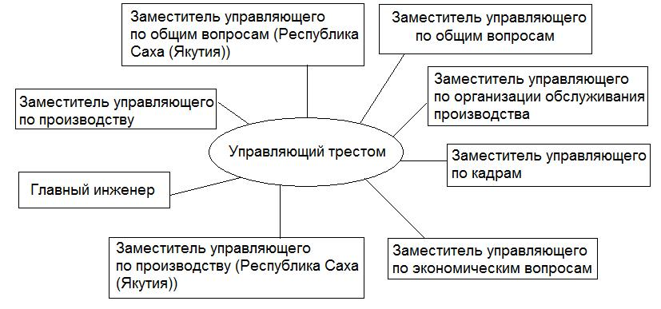

Рисунок 1.1 – Структура подразделения СМТ – 1

Функциональные службы аппарат треста приведены на рисунке 1.2.

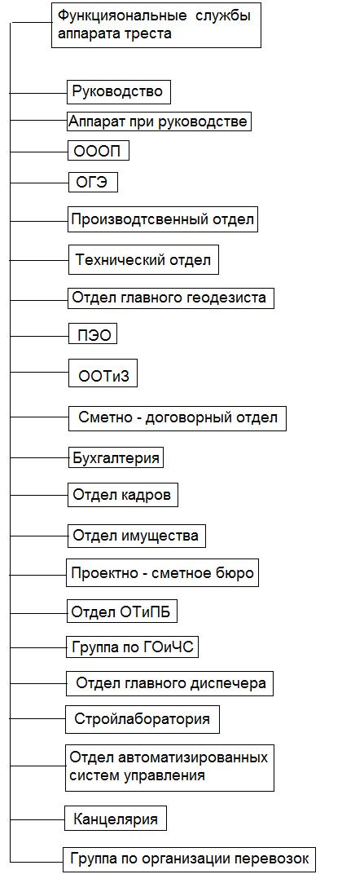

Рисунок 1.2 – Функциональная служба аппарата треста

Структура производственных подразделений приведена ниже на рисунке 1.3.

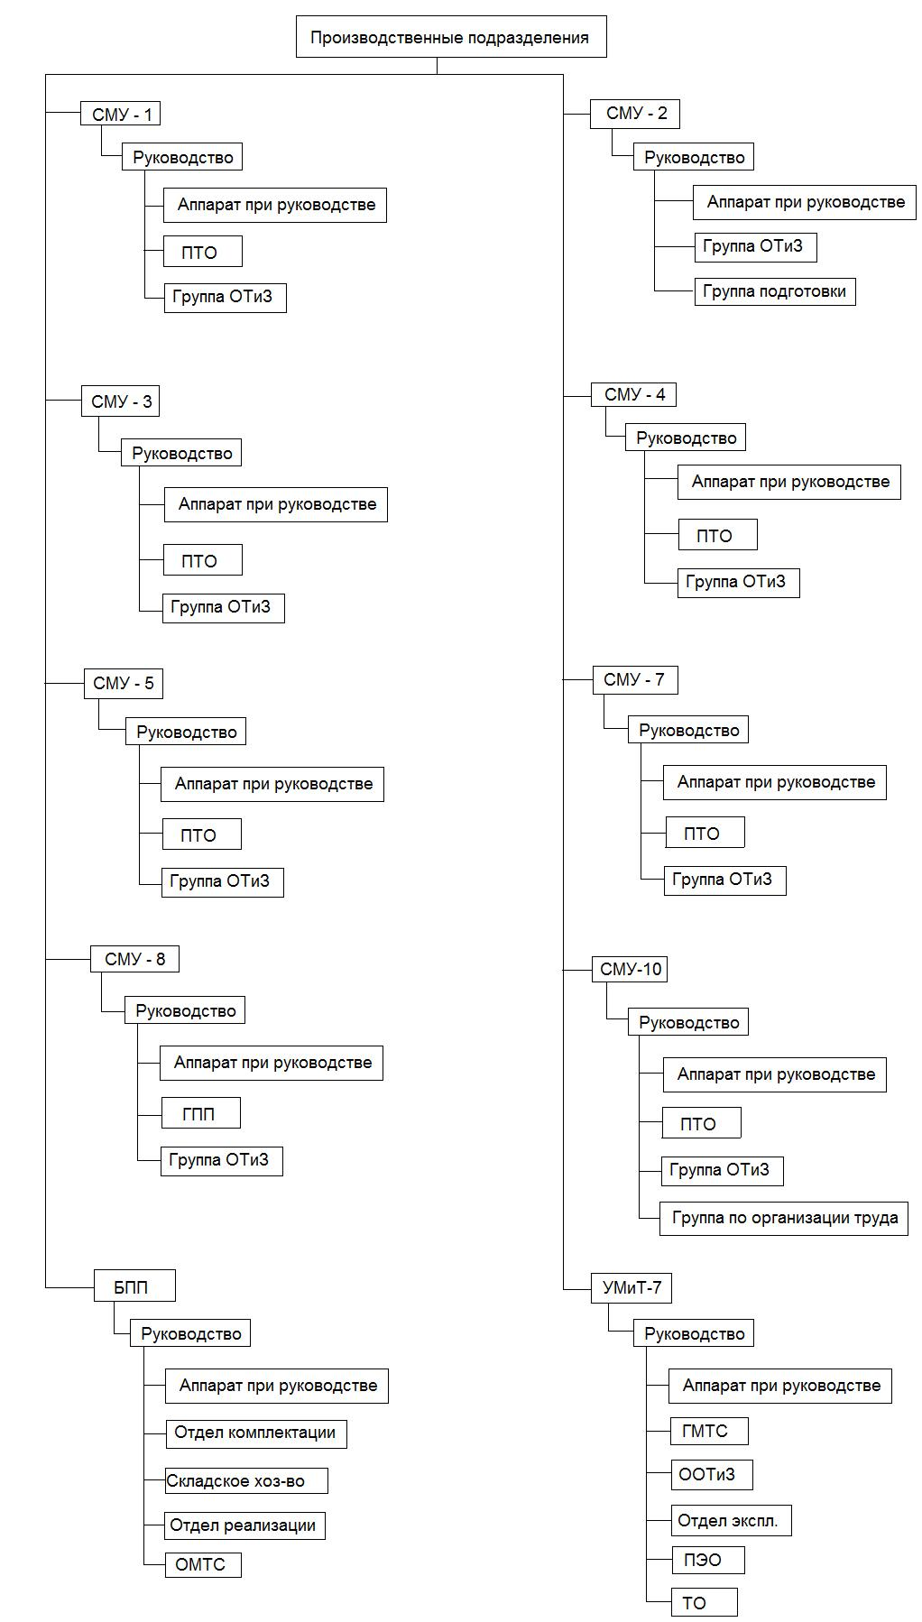

Рисунок 1.3 – Структура производственных подразделений

# **2 Анализ хозяйственной деятельности предприятия**

## 2.1 Характеристика технического обеспечения

Ниже в таблице 1 приведен список аппаратного обеспечения.

Таблица 1

|  |  |
| --- | --- |
| Блок питание (бесперебойный источник питания) | 215 |
| Коммутатор | 19 |
| Копировальный аппарат | 58 |
| Маршрутизатор | 5 |
| Модем | 53 |
| Монитор | 891 |
| МФУ | 3 |
| Плоттер | 8 |
| Принтер | 481 |
| ПЭВМ | 921 |
| Сервер | 3 |
| Сканер | 19 |
| Факс | 52 |
| Фотоаппарат | 14 |

Технические характеристики серверов:

1. DELL POWEREDGE 6300.

Процессор: DUAL Intel Pentium III Xeon 500 MHZ; ОЗУ: 256 Mb; Операционная система: Windows Server 2000; Назначение: Файловый сервер, TrendMicro Server Protect, Eset Server, SQL – server, Консультант – Плюс.

1. Compaq ProLiant ML 5704.

Процессор: Intel Pentium IIIE Xeon 900 MHZ; ОЗУ: 4 Gb; Операционная система: Windows Server 2003; Назначение: Файловый сервер, SQL – server.

1. HP NETSERVER LH4.

Процессор: QUARD Pentium III Xeon 550 MHZ; ОЗУ: 1 Gb; Операционная система: Windows Server 2000; Назначение: Файловый сервер;

В качестве зашиты от сбоев питания используется источники бесперебойного питания. Принтера и МФУ подключаются к сети как автономное устройство, не требующего для использования ПЭВМ, для обеспечения общего доступа. Но на многих структурных подразделениях ещё иметься принтера подключенные непосредственно к ПЭВМ, что затрудняет предоставления общего доступа.

## 2.2 Характеристика программного обеспечения

В структурном подразделении СМТ-1, основным программным обеспечением для автоматизации производства и управления ресурсами предприятия является «SAP R/3».

Система SAP R/3 состоит из набора прикладных модулей, которые поддерживают различные бизнес-процессы компании и интегрированы между собой в масштабе реального времени.

Программный комплекс «SAP R/3» используемый в СМТ-1 включает в себя:

1. Учет кадров
2. Учет труда и зарплаты
3. Учет регистр рабочего времени
4. Сбыт
5. Управление материальными потоками
6. Учет имущества
7. Учет основных средств
8. Финансы, учет и отчетность
9. Налоговый учет
10. Карточки учета договоров
11. Транспортный налог в ХМАО
12. Учет наличия транспорта
13. Учет продукции собственного изготовления
14. Учет газа, продукции г/переработки

Так же на предприятии автоматизирован документооборот, для автоматизации используется программный комплекс LanDocs.

LanDocs — программная платформа построения корпоративных систем электронного документооборота.

«LanDocs» позволяет строить полный спектр систем электронного документооборота. Сочетание функциональности с открытостью, позволяет при внедрении настроить создаваемую систему в соответствии с нормативной базой и практикой работы с документами конкретного предприятия, ведомства или учреждения. Достигнут высокий уровень масштабируемости решений: в контур документооборота могут быть включены как пользователи вычислительной сети главного офиса, так и сотрудники удаленных подразделений. Платформа включает в себя ПО высокой степени готовности — автоматизация стандартных широко распространенных бизнес-процессов сводится к настройкам платформы и, как правило, не требует программирования. Наряду с этим, LanDocs предоставляет развитые инструментальные средства, с помощью которых могут быть автоматизированы бизнес-процессы специфичные для данного предприятия или предметной области.

Примеры законченных бизнес – решений, реализуемых в сжатые сроки на технологической платформе LanDocs:

1. согласование документов в электронной форме;
2. организация оперативной обработки внешних обращений;
3. контроль исполнения документов и заданий;
4. подготовка наглядной отчетности по движению документов;
5. организация согласованного документооборота в системе территориально-распределенных офисов;
6. организация защищенного корпоративного архива электронных документов.

LanDocs является собственной разработкой компании «ЛАНИТ». Заказчику проекта системы документооборота предоставляется полный комплекс услуг по созданию автоматизированной системы: от обследования состояния документационного обеспечения управления на объекте автоматизации до гарантийного и постгарантийного сервиса технической поддержки.

Программное обеспечение LanDocs сертифицировано на соответствие российским государственным стандартам ГОСТ Р (сертификат № РОСС RU.МЕ20.Н01957).

В качестве резервного копирования всех систем используется программное обеспечение «Ghost». Программное обеспечение «Ghost», разработано компанией «Symantec», которая специализируется на защите информации.

Ниже в таблице 2 приведен список используемого программного обеспечения.

Таблица 2

|  |  |  |
| --- | --- | --- |
| Наименование программного обеспечения | | Количество лицензий |
| SAP R/3 | | 1671 |
| ПС"СНГ- рационализация" | | 1 |
| ПО"Geomedia" - географическая информационная система | 2 |
| ПО СУБД ORACLE | 1 |
| ПК "АВС-4 Windows" – для составления сметы | 44 |
| ПС "Системы по проверке знаний" | 3 |
| Сопровождение модулей ИС "Автотранспорт" | 109 |
| БД ИС "Автотранспорт" | 1 |
| Системы документооборота LanDocs | 15 |
| OC Windows | 921 |
| Офисный пакет MS Office | 921 |
| Ghost – резервное копирование диска | 921 |

## 2.2 Заключение по уровню автоматизацию:

Предприятие СМТ-1 имеет высокий уровень автоматизации, но имеются недостатки с производительностью, как рабочих станций, так и серверных ЭВМ. Также имеются проблемы, связанные с методом подключения принтеров и МФУ к локальной сети для общего доступа.

# **3 Перспективы автоматизации на предприятии**

В подразделении имеются недостатки по уровню автоматизации. Недостатки и их способы устранения приведены ниже в таблице 3.

Таблица 3

|  |  |
| --- | --- |
| Недостаток | Способы устранения |
| Низкая производительность аппаратной части, а также низкая производительная операционная система серверных ЭВМ. | Следует заменить комплектующие, увеличить ОЗУ до 4 GB.  Заменить операционную систему Windows Server 2000 и 2003 на операционную систему Windows 2008. |
| Используется старая версия программы для резервного копирования - «Ghost ver 2.1». Данной версией не поддерживается операционные системы выше Windows XP. | Следует заменить программу для резервного копирования на более новую версию – Ghost ver 14.0, либо замена на программное обеспечения «Acronis 2010». Последняя имеет много – язычный интерфейса, в том числе русский язык. |
| Используется старая версия программного обеспечения для удаленного управления рабочими станциями и серверами – «Radmin 2.2» Данной версией не поддерживается операционные системы Windows 7. | Следует заменить на более новую версию - «Radmin 3.4». Версия 3.4 имеет поддержку всех операционных систем семейства Windows. |
| Маршрутизатор который соединяет подразделение СМТ-1 с подразделением «АСУнефть» является пяти портовым и разработан фирмой «D-Link». Данные маршрутизаторы подвержены угрозе отказа в обслуживании в случаи ошибочного соединения сетевого кабеля (подключение обе стороны одного сетевого кабеля к одному маршрутизаторы). | Для защиты от данной угрозы следует заменить все маршрутизаторы данной фирма. |
|  |  |

# **Заключение**

В период с 28.06.10 по 24.07.10 мной было произведено прохождение практики в подразделении «СМТ – 1», предприятия ОАО «Сургутнефтегаз». Во время прохождения практики были получены практические навыки работы, закреплены теоретические знания. Было освоены приемы работы и технического обслуживания средств автоматики, электроники и электрон – вычислительных средств. Приобретены навыки проектирования ремонта и монтажа электронно-вычислительных систем и их сетей. Задача, поставленная руководителем практики от университета, была выполнена в полном объеме.

Во время прохождения практики был выполнен анализ хозяйственной деятельности подразделения, а также анализ технического обеспечения. Результатом анализа стал прогноз перспектив автоматизации предприятия, представленный в таблице 3. И в качестве УНИРС был выбран 5 пункт данной таблицы:

# **Перечень использованной литературы**

1. Уильям Р. Станек. Microsoft Windows Server 2003. Справочник администратора. /Пер. с англ. – М.: Издательство – торговый дом “Русская Редакция”, 2003. – 640 с.:ил.
2. Ханикат Дж. Знакомство с Microsoft Windows Server 2003. /Пер. с англ. – М.: Издательство – торговый дом “Русская Редакция”, 2003. – 464 с.:ил.